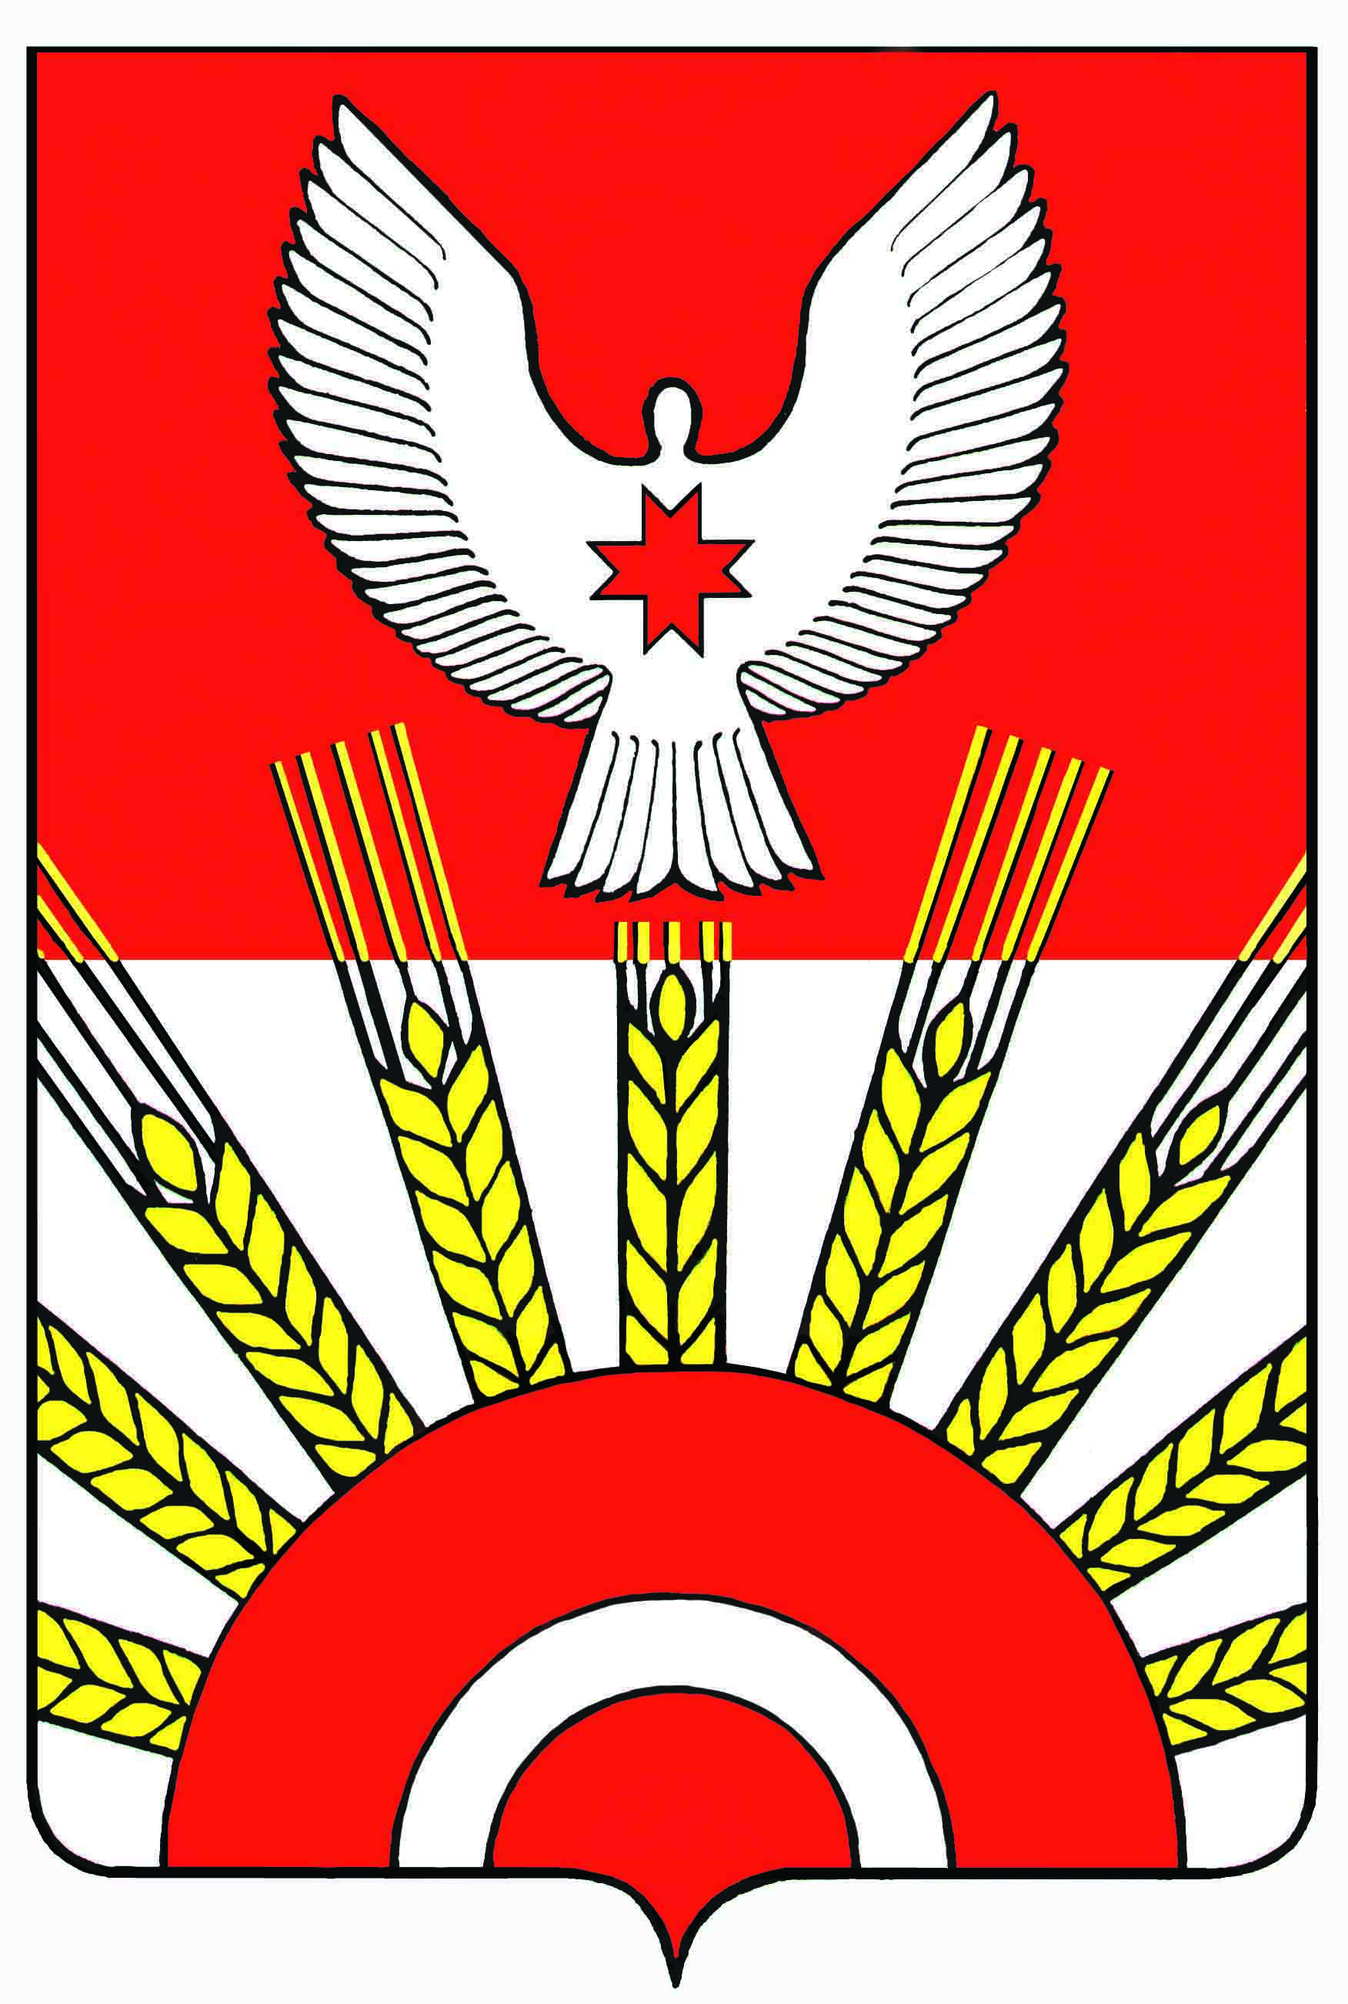
проект

Р Е Ш Е Н И Е
Совета депутатов муниципального образования
«Муниципальный округ Киясовский район Удмуртской Республики»

О применении в отношении депутата Совета депутатов муниципального образования « Муниципальный округ Киясовский район Удмуртской Республики» меры ответственности

Рассмотрев заявление Главы Удмуртской Республики Бречалова А. В. от 03.04.2023№ В15-14-07/0190 «О результатах проведенной проверки в отношении депутата», руководствуясь ч. 7.3-1 статьи 40 Федерального закона от 06.10.2003 № 131-ФЗ «Об общих принципах организации местного самоуправления в Российской Федерации», Уставом муниципального образования «Муниципальный округ Киясовский район Удмуртской Республики», частью 1 статьи 2.2 Закона Удмуртской Республики от 19.06.2017 № 37 – РЗ «О порядке представления гражданами, претендующими на замещение муниципальной должности, и лицами, замещающими муниципальные должности, сведений о своих доходах, расходах, об имуществе и обязательствах имущественного характера, а также о доходах, расходах, об имуществе и обязательствах имущественного характера своих супруг (супругов) и несовершеннолетних детей, порядке проверки достоверности и полноты указанных сведений», в связи с нарушением требований законодательства о противодействии коррупции депутатом Совета депутатов муниципального образования «Муниципальный округ Киясовский район Удмуртской Республики» Бузиловым Валерием Викторовичем, выразившегося в предоставлении недостоверных и неполных сведений о доходах своей супруги за 2020 и 2021 годы, Совет депутатов муниципального образования «Муниципальный округ Киясовский район Удмуртской Республики»

РЕШАЕТ:
1. Применить в отношении депутата Совета депутатов муниципального образования «Муниципальный округ Киясовский район Удмуртской Республики» Бузилова Валерия Викторовича, указанную в пункте I части 7.3-1 статьи 40 Федерального закона от 06.10.2003 № 131-ФЗ «Об общих принципах организации местного самоуправления в Российской Федерации», меру ответственности в виде предупреждения.
2. Настоящее решение вступает в силу со дня его подписания.
3. Опубликовать настоящее решение на официальном сайте органов местного самоуправления Киясовского района.

Председатель Совета депутатов
муниципального образования «Муниципальный округ
Киясовский район Удмуртской Республики» И.М. Сибиряков

с.Киясово
апреля 2023 года
№

